Nkma Penulis | : Marius Lobo’
NIRM | : 1020154055
Judul Skripsi | : Kajian Kultural Pedagogis ritual mangrere* * manuk  sebagai salah satu bentuk lokal wisdom di Tampan Bonga  Kecamatan Bangkelekila.
Tanggal Pej seriksaan : 23 Juli 2019
Similarity : 9%
Dinyatakan MEMENUHI SYARAT ambang batas toleransi. Jika dikemudian hari
ditemukan kekeliruan karena keterbatasan aplikasi, seperti adanya kesamaan dengan karya
ilmiah lain yang lebih awal mendapat pengakuan sebagai hak cipta (Misalnya: karya ilmiah
tersebut belum publish secara Online), maka semua konsekuensi yang ditimbulkan menjadi
ianggungjawab penulis skripsi.
Demikian surat keterangan ini, untuk dipergunakan sebagaimana mestinya.
Penulis Skripsi
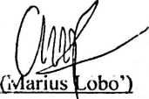
METERAI , 'g i
jTEjyrpE
13BB7ADF094492725
6000
ENAM RiBU RUPIAH *—
Toraja, Juli 2()19
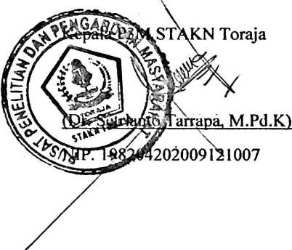
*coret salah Satu
*Maksimal 20%

